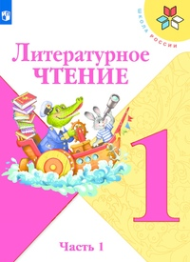
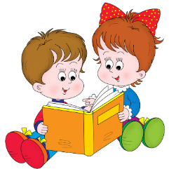
19 апреля
1 класс
Литературное чтение
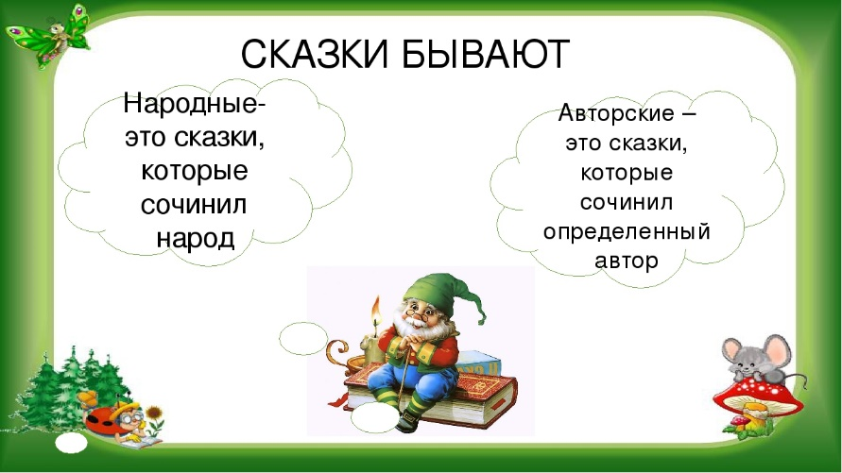
Тема. Сказки авторские и народные

- Прочитайте сказку Е.Чарушина «Теремок» (стр. 30-37).
- Прочитай сказку «Рукавичка» (стр. 38-41).

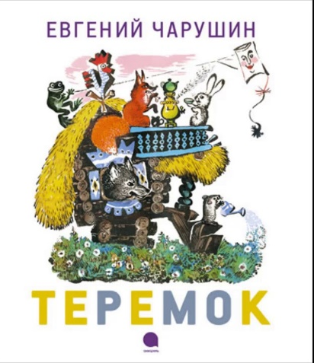
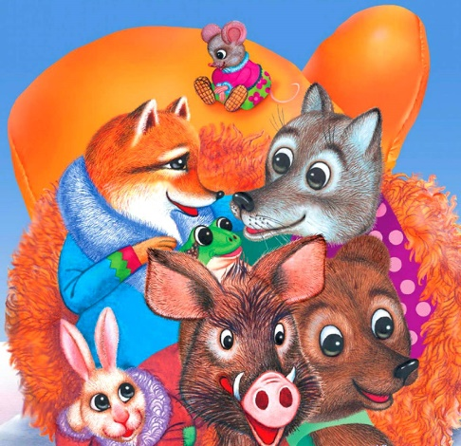

- Ответьте на вопросы к текстам.
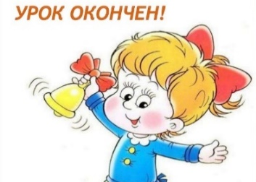

Уважаемые родители, если возникнут вопросы пишите мне на почту: isakova2071@mail.ru или ВК.

